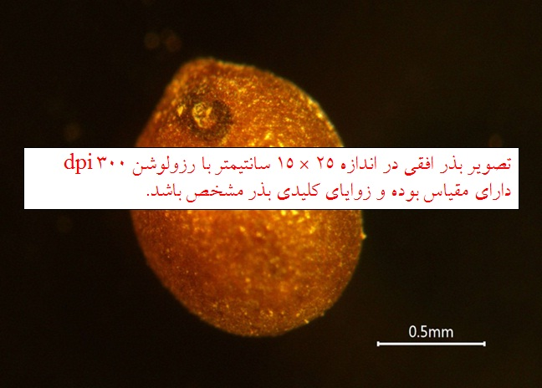

Genus Species Author.

نام نویسنده یا نویسنده‌گان
آدرس نویسنده یا نویسنده‌گان

رفتار انبارداری بذر
متن.

نیازهای جوانه زنی
متن.

مورفولوژی
میوه: میوه از چهار فندقه (یک بذری) محصور در کاسه گل تشکیل شده است.
بذر: متن
اندازه بذر: طول بذر: 0/0 تا 0/0 میلی‌متر؛ عرض بذر: 0/0 تا 0/0 میلی‌متر
وزن هزار دانه: 00/0 تا 00/0 گرم

ویژگی‌های زیستی
فرم رویشی گیاه: متن.
نوع گل و مکانیسم‌های گرده‌افشانی: متن.
دوره زمانی گلدهی: متن
دوره زمانی رسیدن بذر: متن
پراکنش بذر: متن
پراکنش جغرافیایی در ایران: متن

گیاه‌شناسی
خانواده: Family
جنس: Genus
گونه: species
نام فارسی: متن

منابع و پیوندها
Example:
Jamzad, Z. 2009. Thymus and Satureja species of Iran. Research Institute of Forests and Rangelands, Tehran.
Morales, R. 2002. The history, botany and taxonomy of the genus Thymus, In: E. Stahl-Biskup and F. Sáez (eds.), The genus Thymus, Taylor and Francis, London and New York.
Morton, J.F. 1997. Major medicinal plants, botany, culture and uses. Charles C. Thomas Publisher, Bannerstone House.
Nasiri, M., Seedian, S.E., Sharifi Ashorabadi, E. 2016. 2016. Investigation of seed germination, establishment and identification of different Thymus species available in Natural Resources Gene Bank of Iran. Iranian Journal of Medical and Aromatic Plants, 32 (1): 115-126. DOI: 10.22092/ijmapr.2016.106141.
Rechinger, K.H. 1982. Flora Iranica. vol.152: Akademische druck and Varagsanstalt. Graz. 542-543.
Zrgari, A. 1990. Medicinal Plants. Vol. 4. Tehran University Publications, Tehran.

Genus Species Author.

Author/Authors
Author/Authors

Seed Storage
Text.

Germination requirements
Text.

Morphology
Fruit: Text.
Seed: Text.
Seed size: length: 0.0 to 0.0 mm; width: 0.0 to 0.0 mm
Average 1000 seed weight: 0.00 to 0.00 g

Biological features
Life Form: Text.
Flower type and pollination mechanism: Text.
Time of flowering: Text
Time of seed ripening: Text
Seed dispersal methods: Text
Geographical distribution in Iran: Text.

Taxonomy
Family: Family
Genus: Genus
Species: Species
Common or Persian name: Text

References and Links

Examples:
Jamzad, Z. 2009. Thymus and Satureja species of Iran. Research Institute of Forests and Rangelands, Tehran.
Morales, R. 2002. The history, botany and taxonomy of the genus Thymus, In: E. Stahl-Biskup and F. Sáez (eds.), The genus Thymus, Taylor and Francis, London and New York.
Morton, J.F. 1997. Major medicinal plants, botany, culture and uses. Charles C. Thomas Publisher, Bannerstone House.
Nasiri, M., Seedian, S.E., Sharifi Ashorabadi, E. 2016. 2016. Investigation of seed germination, establishment and identification of different Thymus species available in Natural Resources Gene Bank of Iran. Iranian Journal of Medical and Aromatic Plants, 32 (1): 115-126. DOI: 10.22092/ijmapr.2016.106141.
Rechinger, K.H. 1982. Flora Iranica. vol.152: Akademische druck and Varagsanstalt. Graz. 542-543.
Zrgari, A. 1990. Medicinal Plants. Vol. 4. Tehran University Publications, Tehran.

تاریخ بارگذاری:.
Uploaded at .

